Bilaga 3 – En hållbar utveckling och EFQM
En metod för att titta på nuläget i en befintlig verksamhet är att använda sig av EFQM-modellen. Modellen används av Tillväxtverket i HPU-projektet för att säkerställa kvalitet och genomförande i regionernas insatser och i det egna projektarbetet.
UNWTO lyfter vikten av att en destination arbetar med kvalitet och styrning. Att implementera en plan för detta arbete är ett angreppssätt för att skapa påtagliga förbättringar, men det krävs att bibehålla sättet att arbeta över tid. För det ändamålet använder de EFQM-modellen som rekommenderad standard.
EFQM kan användas för att belysa samtliga områden inom processen, men skär arbetet på ett annat håll, och kan därför ge värdefull information. Använd EFQM för att belysa hållbarhetsområdet om verksamheten redan använder EFQM på annat sätt.
EFQM är särskilt användbart om en verksamhet eller aktör behöver stöd i sina processer och känner osäkerhet om man har fått med alla delar i sitt kvalitetsarbete. Modellen är även bra för att följa upp om hållbarhet finns integrerat i alla delar, vilket är fokus för detta avsnitt.
EFQM står för European Foundation for Quality Management och modellen är en form av självutvärdering för verksamhetsutveckling.
Själva modellen är uppbyggd kring ”angreppssätt” och ”resultat”. Frågorna är strukturerade kring frågan ”hur?” i kriterier för angreppsätt och kring ”vad?” i kriterier för resultat.
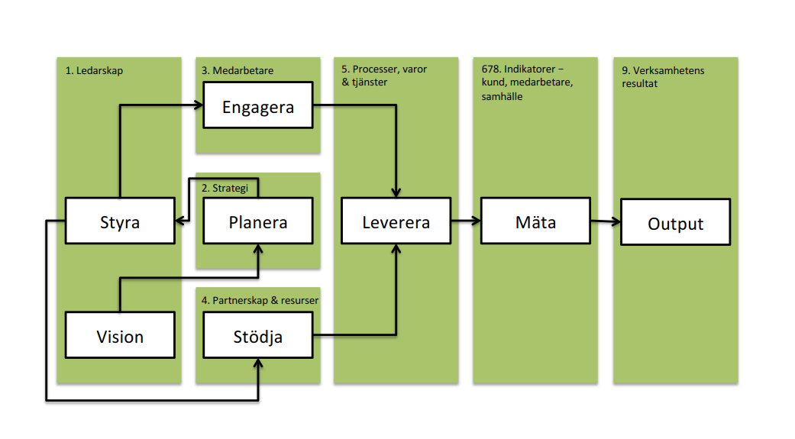
Med hjälp av modellen kan man se över sina processer och säkerställa att man har kopplat sina strategiska, taktiska och operativa processer till varandra, samt till hållbarhet.
Konkret kan EFQM appliceras på hållbarhetsområdet genom att man väljer ut en viktig hållbarhetsfråga och går igenom EFQM:s strategikarta för att säkerställa att området finns med i alla delar av verksamheten. På så sätt läggs ett ”grönt filter” över verksamheten genom EFQM-modellen. Nedan ses ett exempel på hur en del av strategikartan kan användas för genomlysning. Fullständig mall finns i Bilaga 2 till rapporten.

STÖDJA - PARTNERSKAP & RESURSER
Exempel: Långsiktig samverkan för hållbar utveckling

Hur baseras partnerskap på ömsesidiga fördelar inom hållbarhetsområdet? | Beskriv
Hur hanteras resurser (så som miljö, sociala och ekonomi) inom ramen för hållbarhetsområdet? | Beskriv

Tips för EFQM
- EFQM-modellen hjälper er att bedöma var ni befinner er på vägen mot framgång.
- Har ni svårt att identifiera vilka era viktiga hållbarhetsfrågor är? Använd metoden väsentlighetsanalys i avsnitt 4.
- Läs mer om EFQM på http://www.efqm.org/
- Använd gärna EFQM löpande under arbetet, för att få en statusbedömning av nuläget.

